SQL\*Plus的启动和退出

听语音

* |
* 浏览：8217
* |
* 更新：2014-06-25 14:07
* |
* 标签：[启动](http://jingyan.baidu.com/tag?tagName=%E5%90%AF%E5%8A%A8" \t "_blank)
* [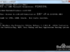](http://jingyan.baidu.com/album/00a07f38a3665e82d028dcf9.html?picindex=1)1
* [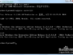](http://jingyan.baidu.com/album/00a07f38a3665e82d028dcf9.html?picindex=2)2
* [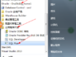](http://jingyan.baidu.com/album/00a07f38a3665e82d028dcf9.html?picindex=3)3
* [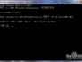](http://jingyan.baidu.com/album/00a07f38a3665e82d028dcf9.html?picindex=4)4
* [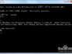](http://jingyan.baidu.com/album/00a07f38a3665e82d028dcf9.html?picindex=5)5
* [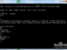](http://jingyan.baidu.com/album/00a07f38a3665e82d028dcf9.html?picindex=6)6

[分步阅读](http://jingyan.baidu.com/album/00a07f38a3665e82d028dcf9.html)

SQL\*Plus的启动方式有两种，一是从命令行直接运行SQL\*Plus命令，二是从Windows操作系统的开始菜单运行SQL\*Plus命令，*不同操作系统启动SQL\*Plus方式类似。*

工具/原料

* 已安装好Oracle数据库
* window7系统

第一种启动方式：(如:在命令行中输入sqlplus ds/123456@doctorsystem)

1. 1

从DOS窗口的命令行启动SQL\*Plus的语法sqlplus [username/password][@server]

[as sysdba|sysoper]，其中username/password如果不输人，SQL\*Plus会在后续提示输入。server是网络服务名，登录本机数据库暂不需要。as sysdba|sysoper分别表示以sysdba或sysoper特权用户登录。如下图：scott用户登录。

[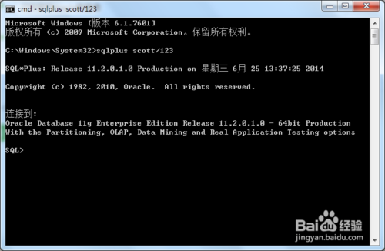](http://jingyan.baidu.com/album/00a07f38a3665e82d028dcf9.html?picindex=1)

1. 2

退出可以使用EXIT命令退出SQL\*Plus

[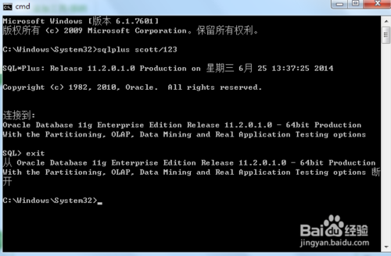](http://jingyan.baidu.com/album/00a07f38a3665e82d028dcf9.html?picindex=2)

END

第二种启动方式

1. 1

从开始菜单启动SQL\*Plus的方式如下图：

[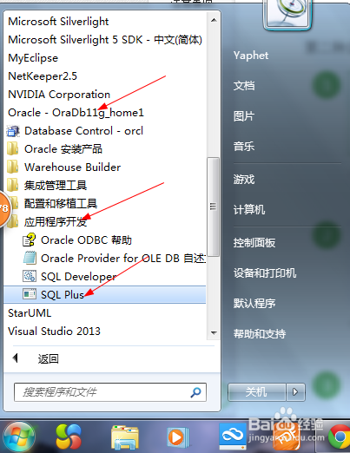](http://jingyan.baidu.com/album/00a07f38a3665e82d028dcf9.html?picindex=3)

1. 2

启动界面如下图。退出方式同上一种方式。

[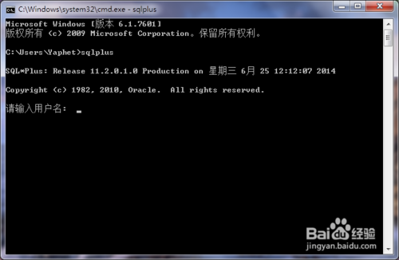](http://jingyan.baidu.com/album/00a07f38a3665e82d028dcf9.html?picindex=4)

END

SQL\*Plus中更换用户和修改口令

1. 1

更换用户的语法是SQL>CONN[ECT] [username/password][@server]

[as sysdba|sysoper],如下图：

[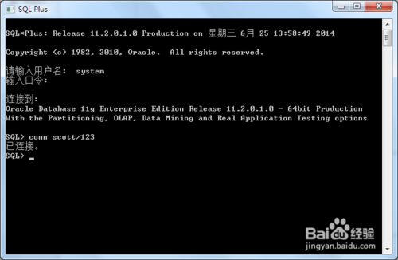](http://jingyan.baidu.com/album/00a07f38a3665e82d028dcf9.html?picindex=5)

1. 2

修改口令的语法是：SQL>PASSW[ORD] [USERNAME];如果是特权用户登录可以修改指定用户的口令，如果是普通用户，*比如SCOTT用户。*则只能修改自己的口令。

[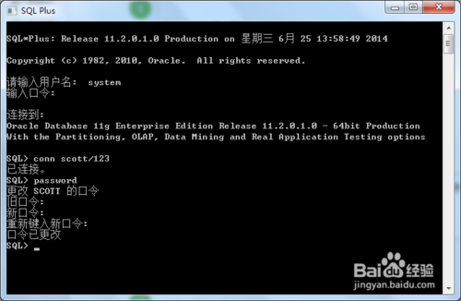](http://jingyan.baidu.com/album/00a07f38a3665e82d028dcf9.html?picindex=6)

END

经验内容仅供参考，如果您需解决具体问题(尤其法律、医学等领域)，建议您详细咨询相关领域专业人士。

[举报](javascript:void(0))作者声明：本篇经验系本人依照真实经历原创，未经许可，谢绝转载。